Конспект занятия
"Без друзей меня чуть - чуть, а с друзьями много!"
Цель: способствовать формированию дружеских взаимоотношений в группе, сплочению детского коллектива.
Задачи:
- Расширить и обобщить знания детей о понятиях «друг», «дружба».
- Познакомить детей с правилами дружеских отношений.
- Воспитывать уверенность в себе и умение действовать сообща.
- Способствовать развитию коммуникативных навыков и умений.
- Способствовать снятию эмоционального напряжения.
Необходимое материалы и оборудование:
Компьютер, проектор, презентации: «Наш дружный 5 «Б», «На что похожа дружба?»». Лепестки ромашек с записанными на них словами, обозначающими черты характера. Подарочная коробка, билет, подносы с песком, дополнительный природный материал для оформления песочной картины, тканевая паутина, смайлики, с выражением эмоций грусти и радости, весы. Музыкальная подборка песен о дружбе.
Используемые методы и приемы: игровая песочная терапия, беседа, ИКТ, подвижные игры, создание проблемных ситуаций.
Форма занятия: групповая
Возраст участников: 10-13 лет.

Ожидаемый результат:
1. Обучающиеся имеют представление о понятиях «дружба», «друг».
2. Обучающиеся называют и используют правила, способствующие дружеским отношениям;
3. У обучающихся формируется навык позитивного общения друг с другом, стремление к взаимодействию, доверительное отношение друг к другу.

РОЛИК СОБИРАЮТСЯ ГОСТИ И ДЕТИ.

Перед началом занятия звучат музыкальные композиции на тему: «Дружба», класс украшен в виде цветочной поляны.
Звучит лёгкая мелодия, обучающиеся рассаживаются на свои места, в класс входит психолог с подарочной коробкой в руках.

НАЧАЛО ЗАНЯТИЯ

Ход занятия
Вводная часть занятия:
Психолог: Добрый день дорогие ребята! Я очень рада вас видеть! Я спешила к вам на занятие и по дороге встретила моего старого друга доброго волшебника, я рассказала ему, что у нас с вами сегодня необычное занятие, что к нам придут гости, а вот и они, давайте их поприветствуем и скажем: «Здравствуйте!».
Мой друг волшебник передал вам привет и подарок, вы хотите узнать, что в этой коробке?
Дети разворачивают коробку с подарком, а в ней билет на котором указан адрес « Дружная поляна».
Ребята добрый волшебник подарил нам билет, благодаря которому мы все вместе можем отправиться в путешествие.
Вы хотите отправиться на «Дружную поляну»? Тогда скорее вставайте в круг, чтоб произнести волшебные слова.

Упражнение «Вместе мы с тобой – друзья!»
Цель: Создание положительного эмоционального настроя на занятие. Формирование чувства принадлежности к классу, сплочение детского коллектива.
Психолог: Повернись к соседу справа,
Повернись к соседу слева,
Это ты, это я!
Вместе мы с тобой - друзья!

Улыбнись соседу справа,
Улыбнись соседу слева,
Это ты, это я!
Вместе мы с тобой - друзья!

Ты погладь соседа справа,
Ты погладь соседа слева,
Это ты, это я!
Вместе мы с тобой - друзья!

Обними соседа справа,
Обними соседа слева,
Это ты, это я!
Вместе мы с тобой - друзья!
НА ПОЛЯНЕ
Последние строки обучающиеся проговаривают вместе с психологом.
Основная часть занятия:
Определение темы

Психолог: Ребята мы с вами прибыли на « Дружную Поляну», посмотрите внимательно на экран.
Попробуйте самостоятельно определить тему сегодняшнего нашего занятия.

РОЛИК «НАШ КЛАСС»
На экране проецируется ролик «Наш любимый 5 «Б» класс».

Психолог: Как звучит тема нашего занятия?
Верно, тема нашего сегодняшнего занятия: «Без друзей меня чуть-чуть, а с друзьями много».
Ребята как вы думаете, что же такое дружба? (ответ детей)

Психолог: Конечно, вы правы. Дружба – это когда люди хотят быть вместе, когда доверяют друг другу. Дружба возможна только тогда, когда проявляется уважение к друг другу. Но ведь не каждого человека мы можем назвать своим лучшим другом. Расскажите кто он настоящий друг?

Упражнение «Лучший друг»
Цель: Формирование представления о качествах необходимых в дружбе.
Психолог: Перед вами лежат лепестки, на которых написаны разные человеческие качества, выберите и присоедините к своей серединке, только те качества, которыми должен обладать настоящий друг.
( На лепестках ромашки изображены следующие качества: добрый, вежливый, честный, сильный, внимательный, заботливый, умеющий хранить секреты, отзывчивый, трусливый, жадный, богатый, веселый, ленивый, общительный, трудолюбивый, готовый прийти на помощь в любую минуту.)
Психолог: Давайте посмотрим, какие качества вы выбрали?
Ребята у каждого из вас получились замечательные ромашки, вы абсолютно правы настоящий друг готов разделить с тобой и радость, и огорчение, утешить и прийти на помощь в любую минуту.

Дыхательная гимнастика «Бабочки».
Цель: Снятие эмоционального напряжения, укрепление физиологического дыхания детей.
Психолог: Посмотрите ребята, на нашей полянке резвятся бабочки они словно верные друзья. Давайте мы попробуем сейчас превратиться в ветер и подуть на цветок как можно дольше, чтобы бабочки слетели с цветка.

Упражнение «На что похожа дружба?»
Цель: Развитие воображения, фантазии, зрительного внимания.
Психолог: Ребята, а с чем можно сравнить дружбу? Произнесите это слово и скажите, что вам сразу представляется? (ответ детей).
Я предлагаю вам поиграть, посмотрите внимательно на экран, на нём будет появляться картинки с изображениями, ваша задача запомнить их, и по окончанию моего стихотворения сказать, что появилось на экране первым, а что потом.

На что похожа дружба, скажу вам по секрету,
На сладкую и вкусную, фруктовую конфету.

А может на лучистое, ласковое солнце,
Которое ребятам глядит с утра в оконце.

А может быть на радугу, яркую, цветную,
А может на красивую ромашку полевую.

На что похожа дружба, наверно на планету
Такая же большая и краше её нету.

Ребята давайте вспомним, что появилось на экране первым, называйте вместе дружно (ответ детей).

Упражнение «Паутина»
Цель: Способствовать сплочению коллектива, формировать навыки взаимопомощи.
Психолог: Ребята, а в вашем классе все друзья? Как вы помогаете друг другу? (ответ детей).
Я предлагаю проверить прямо здесь и прямо сейчас, на сколько крепка ваша дружба. Вы готовы? (ответ детей).
Паучок на полянке сплел паутину, сегодня я предлагаю вам её преодолеть. Всем нужно постараться пройти через паутину, те, кто прошёл должны помочь своим одноклассникам.
Психолог: Ребята трудно вам было преодолевать паутину? (ответ детей).
Ребята как вы думаете, как будет себя чувствовать человек, у которого нет друзей? (ответ детей).
Я с вами согласна, тот, у кого нет друзей, одинок и несчастен.
Ребята вы только начинаете строить свои дружеские отношения, я надеюсь, что среди ваших одноклассников никогда не будет одиноких ребят.
А чтобы ваша дружба крепла с каждым днём, давайте мы сегодня повторим правила дружбы!
Презентация «Правила дружбы».

Упражнение «Подарок другу».
Цель: Воспитывать дружеские чувства, желание делать приятное.
Психолог: Ребята сегодня я предлагаю вам сделать друг другу подарки в виде песочных картин, на этих планшетах вы можете нарисовать своему другу то, что вы хотите, свой подарок вы можете оформить дополнительными элементами: ракушками, камешками, рожками и т.д.

Заключительная часть

Психолог: Ребята вы молодцы! Теперь я действительно уверена, что вы настоящие друзья! Я предлагаю каждому из вас выбрать любой цветок на полянке и приглашаю в центр нашего класса для того чтобы исполнить настоящий танец дружбы.

Танец «Мир похож на цветной луг».

Рефлексия
Наше путешествие подходит к концу. Я прошу вас ребята подойти к столу и выбрать для себя камушек. В моих руках весы, на которых есть обозначения тарелочек с весёлым смайликом и грустным, если вам понравилось наше занятие положите камушек на блюдце с весёлым смайликом, а если нет то с грустным.

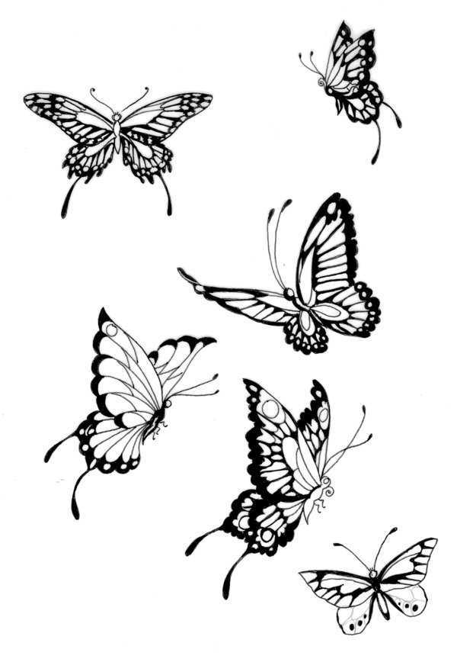 БИЛЕТ
5 «Б» КЛАССА
НА
«ДРУЖНУЮ ПОЛЯНУ»

